[浙江大学邵逸夫医院论文被曝光图片重复！国自然基金资助](https://mp.weixin.qq.com/s?__biz=MzkxMDYyNzI5NQ==&mid=2247501022&idx=3&sn=6d7fb1d98f3aa158c2656a3ba5ca75ac)

五棵松[学者探讨](javascript:void(0);)2025-04-22 09:38:25北京

2015年，主要来自浙江大学医学院附属邵逸夫医院肿瘤内科Liangkun You , Jiawei Shou , Danchen Deng , Liming Jiang , Zhao Jing , Junlin Yao , Hongsen Li , Jiansheng Xie , Zhanggui Wang , Qin Pan , Hongming Pan （通讯作者，音译潘宏铭）, Wendong Huang （通讯作者，音译黄文栋）, Weidong Han （通讯作者，音译韩卫东）在Oncotarget 期刊发表了一篇论文，题目为：Crizotinib induces autophagy through inhibition of the STAT3 pathway in multiple lung cancer cell lines。

这项工作得到了中国国家自然科学基金（项目编号 81272593）、潘某的浙江省医药卫生平台项目（项目编号 2014ZDA012）、韩某的中国国家自然科学基金（项目编号 81372621）、黄某的中国国家自然科学基金（项目编号 81328016）以及潘某的浙江省自然科学基金（项目编号 LY12H16022）的支持。

**2025年4月，Erysiphe euonymicola 在 Pubpeer 论坛发表评论：**

比预期得更为相似！

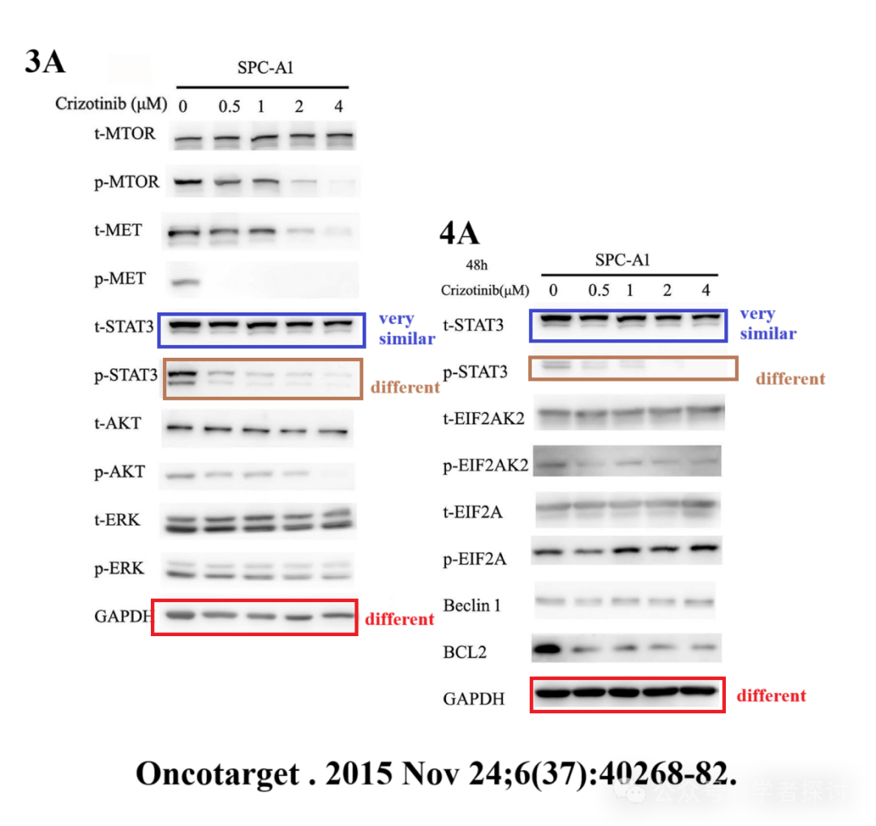

**消息来源：**

https://www.pubpeer.org/publications/9D6EAD1EED717C1EEC380BAAEDD4DD

**郑重声明：**

我们的全网查重系统收录了 Pubmed 和 Pubpeer 中的 7000 万 +已发表图库，让您的待查图片可以和已发表论文的图片进行对比，防止图片误用，为您的论文发表保驾护航！基于AI人工智能大数据算法，提供论文图片的核查服务，方便学术期刊、高校、研院所等科研管理部门及时发现并纠正结果图片不当使用。

**如果您有任何建议或需要图片查重帮助，请随时通过客服QQ号3639926437与我们联系。**

[#浙江大学医学院](https://mp.weixin.qq.com/mp/appmsgalbum?__biz=MzkxMDYyNzI5NQ==&action=getalbum&album_id=3388268629368176645#wechat_redirect)[#浙江大学](https://mp.weixin.qq.com/mp/appmsgalbum?__biz=MzkxMDYyNzI5NQ==&action=getalbum&album_id=3250021474770550788#wechat_redirect)[#浙江大学医学院邵逸夫医院](https://mp.weixin.qq.com/mp/appmsgalbum?__biz=MzkxMDYyNzI5NQ==&action=getalbum&album_id=3954245895167590409#wechat_redirect)